Sarpsborg, Dato

Mottaker
Adr/pb
Postnr/poststed

Hei,

Det igangsettes nå et arbeid med en reguleringsplan i ditt nærområde. Området som skal utvikles er gnr/bnr 63/69 og 63/86 eller Tryms veg 24 og 32, og tidligere veigrunn mellomtomtene, som ligger på bnr. gnr. 63/5. Du kan også se området på kartet under. Området som er satt av er avgrenset slik at det antas å ville dekke aktuelle forhold knyttet til planforslaget. Plangrensen kan endres underveis i prosessen. Om den justeres ned i areal varsles ikke dette, men om det blir behov for mer areal vil planarbeidet bli varslet på ny.

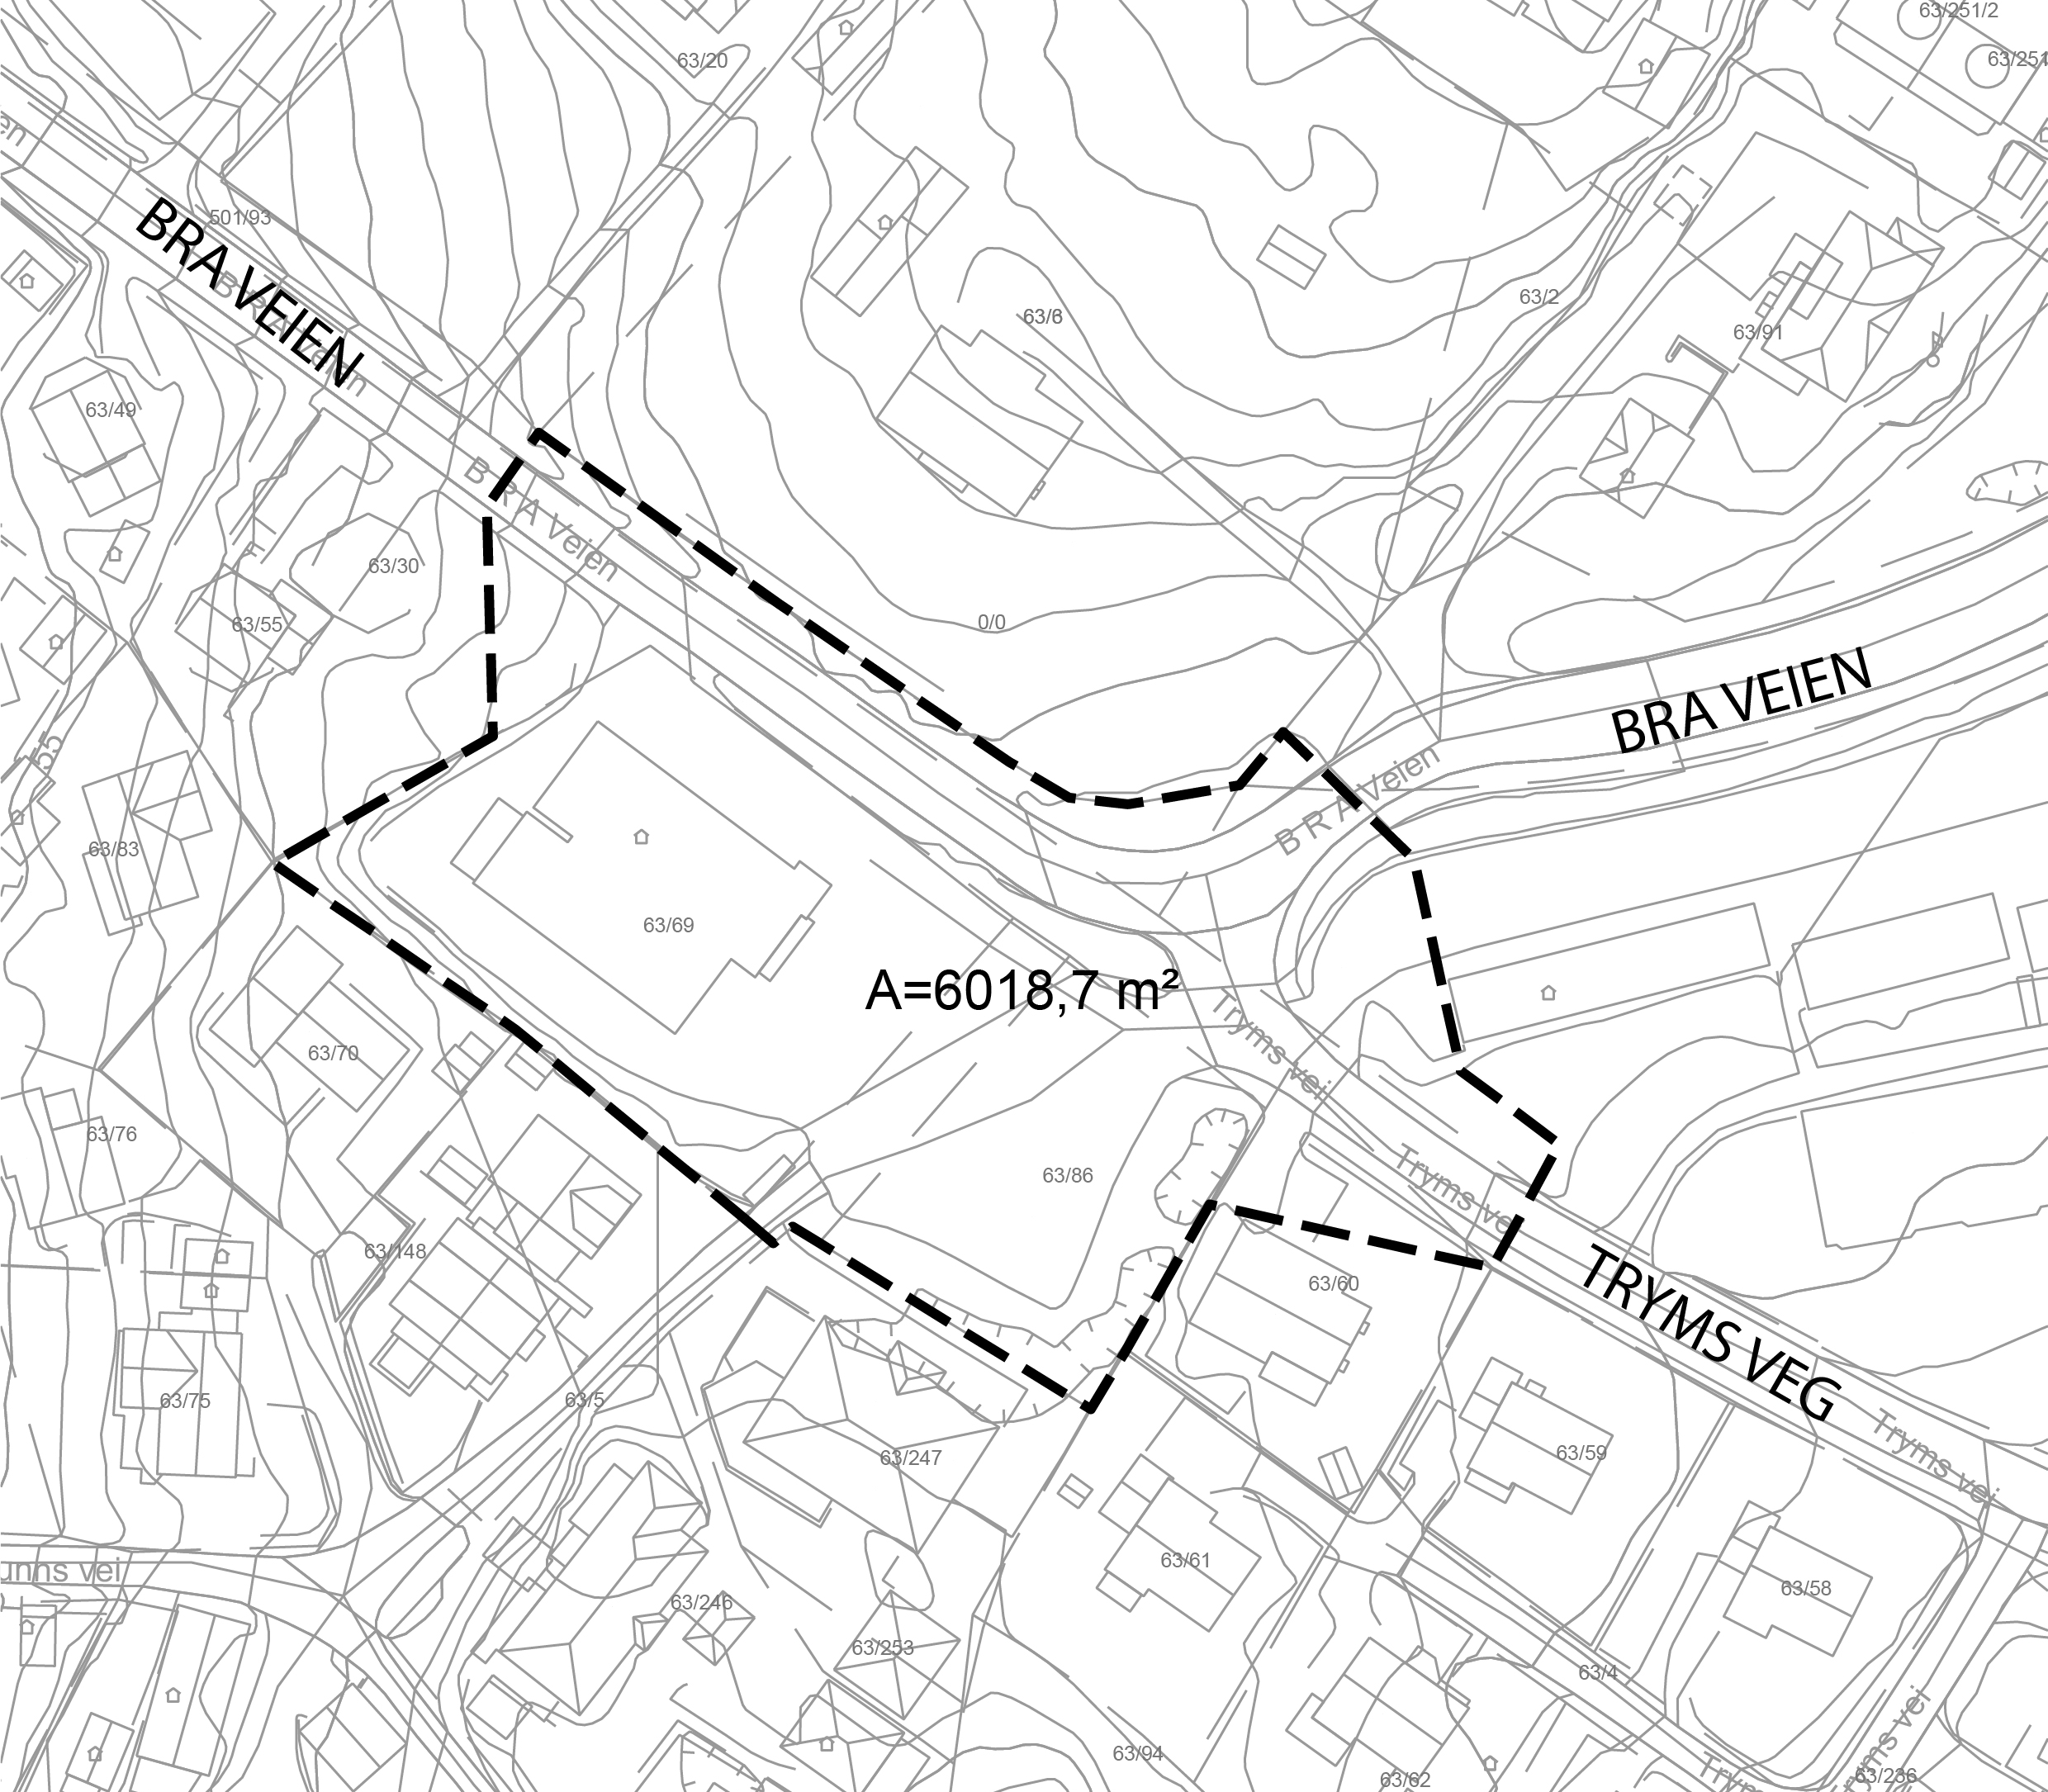
Kart over området

Hva er en reguleringsplan?
En reguleringsplan er en plan for utvikling av et avgrenset område. Reguleringsplanen fastsetter hvordan et område kan brukes, hva som kan bygges der og hvilke kvaliteter som skal sikres videreført. Reguleringsplanen tar utgangspunkt i retningslinjer i overordnede planer, som for eksempel kommuneplanen. En vedtatt reguleringsplan er en politisk beslutning der kommunestyret avveier ulike hensyn og interesser. En effektiv reguleringsplanprosess skal utvikle forslag til planløsninger, involvere de som blir berørt på en relevant måte, og gi et helhetlig grunnlag for kommunestyrets vedtak i plansaken.
Utarbeidelse og behandling av en reguleringsplan kan forventes å ta ca et år fra varsel om oppstart

Varsel om oppstart av planarbeid
Med dette brevet varsles det oppstart av planarbeid for detaljregulering av forretningseiendommeneTryms veg 24 og 32. Oppstartsvarselet vil ligge ute på høring fram til 19.1.2022, og du vil fram til dette ha mulighet for å komme med innspill til planarbeidet. Dette sender du til plankonsulent, BAS Arkitekter v/Karoline Bergdal

Det varsles parallell behandling av plan- og byggesak, jf. pbl. §§ 12-10 tredje ledd og 21-3 femte ledd. Det betyr at søknad om byggetillatelse behandles felles med privat forslag om reguleringsplan. I slike tilfeller gjelder reglene for reguleringsplaner om varsling, uttalelsesfrist, adressat for uttalelsene og saksbehandlingsfrister for begge vedtakene.

Vi er nå helt i oppstartsfasen av planarbeidet og hensikten med denne høringen er først og fremst å samle inn informasjon om både planområdet og nærområdet og mulighet for å kommentere forslag til tiltak. Det vil også bli mulighet for å komme med innspill til løsninger i neste høringsrunde hvor det er utarbeidet et forslag til planbeskrivelse, bestemmelser og plankart.

Hva er målet med denne planen?
Hensikten med planarbeidet er å legge til rette for å utvide dagens dagligvareforretning eller bygge ny butikk. Planområdet vil i hovedsak reguleres til formål forretning, i tillegg til nødvendig veiareal, for å tilrettelegge for å videreføre dages bruk, men med mulighet for oppgradert til dagens standard.
Gjeldende kommuneplan har formål bebyggelse og anlegg nåværende.

Hva betyr dette planarbeidet for din eiendom?
Du som får dette brevet ligger innenfor, eller grenser inntil planområdet.
I første omgang varsles det et stort planområde for å sikre at f.eks veier og eventuelle frisiktsoner er med. Om du ikke ligger innenfor planområdet vil reguleringen ikke ha direkte innvirkning på din eiendom. Du varsles allikevel for at du skal få informasjon om at det nå igangsettes arbeid med et tiltak i ditt nærområde.

Følgende eiendommer ligger innenfor avgrensingen av planområdet ved varsling:
Gnr | Bnr | Fnr | Adresse | Årsak
63 | 69 |  | Tryms vei 32 | Byggeområde
62 | 86 |  | Iduns vei 24 | Byggeområde
63 | 5 |  | Tryms vei 26 | Forlengelse av Iduns veg, del av byggeområde
63 | 55 |  | BRA veien 34 | Frisikt
0 | 0 |  |  | Vegareal
63 | 3 | 6 | BRA veien 23 | Vegareal og frisikt
63 | 60 |  | Tryms vei 18 | Frisikt
63 | 138 |  | Båstadlundveien 69-73 | Vegareal og frisikt

Hvem igangsetter arbeidet med denne planen?
COOP Øst SA eier forretningseiendommer på Tryms vei 24 og 32 og som har initiert igangsetting av planarbeidet.
Det er BAS Arkitekter AS som er plankonsulent og som utarbeider skisseprosjektet.

Krav om konsekvensutredning
Alle planer skal vurderes etter forskrift om krav til konsekvensutredninger. En konsekvensutredning er en utvidet undersøkelse av bestemte temaer som utløses av tiltaket og kan ha konsekvenser for nærområdet. Denne planen faller ikke inn under krav om konsekvensutredning. Vurderingen i sin helhet er tilgjengelig i oppstartsvarselet annonsert på kommunens nettsider https://www.halden.kommune.no/kunngjoringer-og-horinger/

Virkninger av planforslaget, herunder bl.a. Risiko- og sårbarhetsanalyse, forhold til overordnede planer, landskap, stedets karakter, byform og estetikk, trafikkforhold, rekreasjonsinteresser, barns interesser, sosial infrastruktur, universell tilgjengelighet, energibehov- energiforbruk, teknisk infrastruktur og økonomiske konsekvenser for kommunen vil utgjøre et eget kapittel i planbeskrivelsen.

Har du spørsmål?
Ved planer som av mindre omfattende karakter med begrensede konsekvenser for omgivelsene er det tilstrekkelig med medvirkning som i hovedsak skjer i form av formell offentlig høring, gjennom annonsering og varslingsbrev til offentlige instanser, naboer og andre berørte. Det er i første omgang ikke planlagt noen utvidet medvirkningsprosess i dette tilfellet, men har du spørsmål er du velkommen til å kontakte tiltakshaver eller konsulent. (Husk at innspill skal sendes skriftlig pr. brev eller e-post til konsulent innen høringsfristen 19.1.2022

 | TILTAKSHAVER | KONSULENT
Firmanavn | COOP Øst SA | BAS Arkitekter AS
Kontaktperson | Are Gulsett | Karoline Bergdal
Telefon |  | 97011495
E-post | Are.gulsett@coop.no | karoline@bas-ark.no
Adresse |  | St. Marie gate 96-98  1706 Sarpsborg
webadresse |  | www.bas-ark.no

Alle varslingsdokumenter, inkludert planinitiativ, oppstartsmøtereferat og vurdering av KU, ligger tilgjengelig på kommunens nettsider under «Kunngjøringer»: https://www.halden.kommune.no/kunngjoringer-og-horinger/

Karoline Bergdal
Arkitekt // +47 97011495 // karoline@bas-ark.no

VEDLEGG:
Hvordan foregår en reguleringsprosess?
- PLANOPPSTART
- Forespørsel til kommunen
Ofte starter prosessen med en hevendelse til kommunen, om tiltakshavers ønske om utvikling av området er noe kommunen mener man kan sette i gang med
- Grunnleggende analyser og registrering av området
- Planinitiativ
Det fylles ut et planinitiativ som sier noe om dagens situasjon og hvilke ønsker tiltakshaver har for utvikling av området. Dette sendes som oftest rundt internt i kommunen for å få innspill fra de ulike fagområdene.
- Oppstartsmøte
Det avholdes et møte mellom kommunen, tiltakshaver og konsulent hvor man går igjennom alt materiale som er produsert så langt. Man blir enige om man kan igangsette regulering av det bestemte området og premissene for det videre arbeidet med planen. Noen kommuner legger dette ut på sin nettside under kunngjøringer, sammen med oppstartsvarselet.
- Varsel om oppstart
Det varsels oppstart av planarbeidet til naboer, offentlige instanser (som f.eks fylkeskommune, fylkesmannen, statens vegvesen) og aktuelle lag og foreninger.
- UTREDNINGER OG PLANUTARBEIDELSE
Det gjennomføres nødvendige utredninger som f.eks arkeologisk registrering, støy og grunnundersøkelser og det utarbeides et plankart, bestemmelser og en planbeskrivelse som til sammen beskriver tiltaket.
- BEHANDLING AV PLANEN
Saksbehandler i kommunens planavdeling behandler alle de innsendte dokumentene og skriver en sak som sendes til politisk behandling. Politikerene bestemmer om planen kan sendes ut på høring eller ikke. Om den godkjennes sendes den ut på høring i seks uker til stort sett de samme som fikk oppstartsvarselet. I denne perioden vil det bli mulig å komme med innspill for naboer. Kun offentlige instanser har mulighet til å komme med innsigelse.
Kommunen overtar nå som eier av planen og det videre ansvaret for den.
Etter at alle innspill er registrert og fulgt opp og eventuelle innsigelser er løst kan planen vedtas og utbygging i tråd med planen kan starte gjennom byggesaksbehandling.

Hele prosessen tar stortsett ca et år fra varsel om oppstart.

